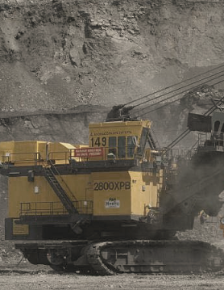
ГИДРАВЛИЧЕСКОЕ Бесцинковое масло
ЛУКОЙЛ ГЕЙЗЕР ЦФ (бесцинковое)
ISO 22, 32, 46, 68, 100
Серия гидравлических масел, не содержащих цинк, для тяжелых эксплуатационных условий
ЛУКОЙЛ ЦФ - серия особо чистых гидравлических масел экстра-класса с улучшенными противоизносными свойствами для гидросистем промышленного и транспортного назначения.
Для производства масел серии ЛУКОЙЛ ЦФ применяются присадки нового поколения, не содержащие цинка и хлора. Благодаря современной технологии, масла обладают отличными рабочими характеристиками, они способны работать с системами ультрафильтрации с тонкостью очистки 1...5 мкм. Обеспечивают надежную и эффективную работу гидравлических систем, узлов и механизмов, работающих в тяжелых условиях эксплуатации.
НОВЫЙ ПРОДУКТ

Область применения
Используется в промышленности, гидравлических системах и приводах, на транспорте и морских судах. Подходит для высокоточного оборудования, насосов и распределительных устройств с содержанием серебра, а также для экологически безопасных условий работы.
Одобрено/Соответствует:
Denison HF-0, HF-1, HF-2, Bosch Rexroth 90 220
DIN 51524 p.1,2 (HLP), Vickers I-286-S, Cincinnati machine P-68/69/70
Vickers M-2950-S

Типичные физико-химические характеристики
ПАРАМЕТР | ЛУКОЙЛ ГЕЙЗЕР ЦФ 22 | ЛУКОЙЛ ГЕЙЗЕР ЦФ 32 | ЛУКОЙЛ ГЕЙЗЕР ЦФ 46 | ЛУКОЙЛ ГЕЙЗЕР ЦФ 68 | ЛУКОЙЛ ГЕЙЗЕР ЦФ 100
Вязкость кинематическая при 40 С, мм2/с | 19,8-24,2 | 28,8-35,2 | 41,4-50,6 | 61,2-74,8 | 90-110
Индекс вязкости , min | 110 | 100 | 99 | 92 | 90
Температура вспышки в открытом тигле, С, min | 180 | 200 | 205 | 205 | 210
Температура застывания, С, max | -35 | -30 | -25 | -25 | -25
Класс чистоты по ГОСТ  Класс чистоты по ISO | 8-11  13/10-16/13

Типовые характеристики продукта представляют собой усредненные значения, не являются спецификацией производителя и могут изменяться в соответствии с требованиями «ЛЛК-Интернешнл».

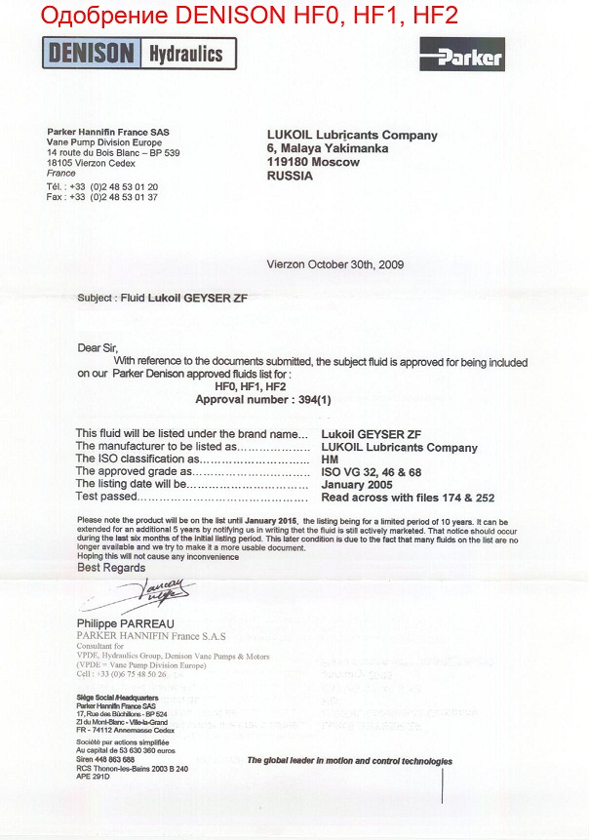
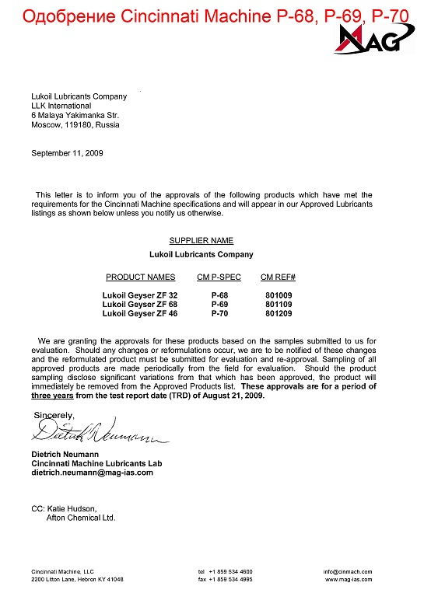
Одобрение DENISON HF0, HF1, HF2 Одобрение Cincinnati Machine P-68, P-69, P-70

